|  |  |  |  |
| --- | --- | --- | --- |
| /Users/Nore/Desktop/Screen Shot 2016-10-09 at 9.42.18 AM.png | **Nomor Dokumen** | | **Halaman** |
| **SEL01-SXX (XX = Nomor Urut Grup)** | | **XX/YY** |
| **REVISI KE** |  | **Tanggal : dd/mm/yyyy** |

Asisten : Arsana Yudistira

**Nama Kelompok**

Mona Adelina (155150201111413)

Annisa Amalia Nuraini (155150207111194)

Lasma Divathama Tobing (155150200111298)

M. Khairulah Harto (155150201111269)

Gusti Agung Suastika A. (155150201111273)

DOKUMEN PERANCANGAN PERANGKAT LUNAK

TOKOSEBELAH.COM

REKAYASA PERANGKAT LUNAK | KELAS INFORMATIKA-L

DAFTAR PERUBAHAN

|  |  |
| --- | --- |
| **Revisi** | **Deskripsi** |
| **A** |  |
| **B** |  |
| **C** |  |
| **D** |  |
| **F** |  |
| **G** |  |

|  |  |  |  |  |  |  |  |  |
| --- | --- | --- | --- | --- | --- | --- | --- | --- |
| **INDEX**  **TGL** | **A**  11/11/16 | **B**  18/11/16 | **C**  25/11/16 | D  29/11/16 | **E** | **F** | **G** | **H** |
| Ditulis Oleh | Kelompok 3 | Kelompok  3 | Kelompok 3 | Kelompok 3 |  |  |  |  |
| Diperiksa Oleh |  |  |  |  |  |  |  |  |
| Disetujui Oleh |  |  |  |  |  |  |  |  |

DAFTAR HALAMAN PERUBAHAN

|  |  |  |  |
| --- | --- | --- | --- |
| **Halaman** | **Revisi** | **Halaman** | **Revisi** |
|  |  |  |  |

DAFTAR ISI

DAFTAR PERUBAHAN i

DAFTAR HALAMAN PERUBAHAN ii

DAFTAR ISI iii

DAFTAR TABEL v

DAFTAR DIAGRAM vi

DAFTAR GAMBAR vii

BAB 1 PENDAHULUAN 8

1.2 Deskripsi Umum Dokumen 8

1.3 Tujuan Penulisan Dokumen 8

1.4 Lingkup Masalah 8

1.5 Definisi, Istilah, dan Singkatan 9

1.6 Aturan Penomoran 10

1.7 Referensi 10

BAB 2 DESKRIPSI PERANCANGAN GLOBAL 11

2.1 Perancangan Arsitektur 11

2.1.1 Sequence Diagram 11

2.1.2 Fungsi Tambahan (jika memakai API / library/ web service tertentu) 23

2.2 Perancangan Data 23

2.3 Perancangan Antarmuka 24

2.3.1 Perancangan Antarmuka 24

2.3.2 Deskripsi Pertukaran Data (jika memakai API / library/ web service tertentu) 24

2.4 Lingkungan Pengembangan Sistem 24

2.4.1 Software 24

2.4.2 Sistem Operasi 24

2.4.3 Hardware 24

2.4.4 Arsitektur Sistem 25

BAB 3 DESKRIPSI PERANCANGAN RINCI 26

3.1 Perancangan Komponen 26

3.1.1 Class Controler homekk 26

3.1.2 Class controller homeakta 27

3.1.3 Class model_akta 28

3.2 Perancangan Data 29

3.3 Perancangan Antarmuka 29

3.3.1 Antarmuka Pengguna (tiap kelas isi bisa berbeda-beda) 29

3.3.2 Mekanisme Pertukaran Data 35

DAFTAR TABEL

Tabel 1 Istilah dan *Akronim*……………………………………………………………………………….10

Tabel 2 Aturan Penomoran……………………………………………………………………………….10

DAFTAR DIAGRAM

Diagram 1 *Paverment-1-01*………………………………………………………………………………..11

Diagram 2 *Paverment-1-02*………………………………………………………………………………..12

Diagram 3 *Paverment-1-03*………………………………………………………………………………..13

Diagram 4 *Paverment-1-04*………………………………………………………………………………..14

Diagram 5 *Paverment-1-05*………………………………………………………………………………..15

Diagram 6 *Paverment-1-06*………………………………………………………………………………..16

Diagram 7 *Paverment-1-07*………………………………………………………………………………..17

Diagram 8 *Paverment-1-08*………………………………………………………………………………..18

Diagram 9 *Paverment-1-09*………………………………………………………………………………..19

Diagram 10 *Paverment-1-10*………………………………………………………………………………20

Diagram 11 *Paverment-1-11*………………………………………………………………………………21

Diagram 12 *Paverment-1-12*………………………………………………………………………………22

Diagram 13 *Paverment-1-13*……………………………………………………………………………..23

DAFTAR GAMBAR

Gambar 1. Aturan penomoran…………………………………….…………………………………….10

Gambar 2 *Physical Data Model* *Paverment…………*……………………………………………..29

Gambar 3 Tampilan awal *Paverment*………………………………………………………………….31

Gambar 4 Tampilan *login Paverment*…………………………………………………………………32

Gambar 5 Tampilan Home penduduk…………………………………………………………………33

Gambar 6 Tampilan home admin……………………………………………………………………….35

# BAB 1 PENDAHULUAN

E-commerce atau bisa disebut Perdagangan elektronik atau e-dagang adalah penyebaran, pembelian, penjualan, pemasaran barang dan jasa melalui internet atau jaringan komputer. Seluruh komponen yang ada dalam perdagangan diaplikasikan ke dalam e-commerce seperti customer service, layanan produk, cara pembayaran dan cara promosi. Perkembangan internet yang semakin maju merupakan salah satu faktor pendorong berkembangnya e-commerce. Internet merupakan salah satu jaringan global yang menghubungkan jaringan komputer diseluruh dunia, sehingga memungkinkan terjalinnya komunikasi dan interaksi antar satu perusahaan dengan konsumen.

Tokosebelah.com adalah sebuah e-commerce berbasis web yang menyediakan lapangan penjualan bagi penjual dan menyediakan barang bagi pembeli untuk dibeli.

## Deskripsi Umum Dokumen

Dokumen DPPL ini dibagi menjadi tiga bagian utama. Bagian pertama berisi penjelasan tentang dokumen dppl yang mencakup pendahuluan, deskripsi umum dokumen, tujuan penulisan dokumen, lingkup masalah, definisi istilah dan singkatan, aturan penomoran, serta referensi. Bagian kedua berisi tentang perancangan arsitektur, perancangan data, perancangan antarmuka, dan lingkup pengembangan sistem. Bagian ketiga berisi perancangan komponen, perancangan data, dan perancangan antarmuka.

## Tujuan Penulisan Dokumen

Tujuan penulisan dokumen ini yaitu sebagai dokumentasi dari segala aktifitas yang dilakukan selama pengembangan proyek perangkat lunak yang berbasis web-based ini dimulai dari tahap user requirement, analisis dan desain, implementasi, hingga testing. Adapun tujuan dari proyek ini yaitu untuk memudahkan dalam melakukan belanja online. Proyek ini menjadi mediator antara penjual dan pembeli.

## Lingkup Masalah

Tokosebelah merupakan aplikasi *web-based* yang digunakan sebagai penyedia lapangan penjualan kepada calon penjual. Penjual dapat memasang iklan barang yang ingin dijual kepada Tokosebelah dan iklan akan langsung ditampilkan di halaman depan. Kemudian pembeli dapat masuk ke halaman iklan dengan memilih gambar iklan, membeli barang sesuai keterangan iklan. Selain itu, Untuk memberikan pengalaman belanja yang menyenangkan, pembeli mendapat diskon setiap kali belanja dengan harga tertentu. Penjual juga tidak perlu mengiklankan barang miliknya karena Tokosebelah yang akan mengiklankan barangnya.

## Definisi, Istilah, dan Singkatan

|  |  |
| --- | --- |
| Istilah dan Akronim | Uraian |
| Tokosebelah | Merujuk pada projek kelompok 3. |
| DPPL | Deskripsi Perancangan Perangkat Lunak merupakan dokumen deskripsi dari perancangan  perangkat lunak yang akan  dikembangkan dan bertujuan untuk  memberikan landasan yang  diperlukan dalam proses pengkodean  aplikasi. Dokumen ini digunakan oleh  pengembang perangkat lunak  sebagai acuan teknis pengembangan  perangkat lunak pada tahap  selanjutnya. |
| Admin | Merupakan *User* pengelola web, dapat memberikan validasi, melihat daftar member, dan menghapus member |
| Member | Merupakan *User* setelah mendaftar |
| *Invoice* | Merupakan pemberitahuan dari Admin ke Member bahwa transaksi pembelian / penjualan telah berhasil |
| *Guest* | Merupakan *User* sebelum menjadi mendaftar. Hanya bisa melihat barang |
| *User* | Merupakan pengguna Tokosebelah |
| Iklan | Merupakan |
| Penjual | Merupakan Member yang memasang iklan di Tokosebelah. |
| Pembeli | Merupakan member yang membeli barang iklan |

Tabel 1 Istilah dan *Akronim*

## Aturan Penomoran

Kode: TS-I-01

No urut representasi kebutuhan

Kode Fungi dalam Biangan Romawi

Singkatan dari nama perangkat lunak Tokosebelah

Gambar 1. Aturan penomoran

|  |  |
| --- | --- |
| **Hal/Bagian** | **Aturan Penomoran/Penamaan** |
| Kebutuhan Fungsional | TS-I-01 |
| Kebutuhan Non Fungsional | TS-I-01 |

Tabel 2 Aturan Penomoran

## Referensi

Refensi yang digunakan dalam pengembangan perangkat lunak ini melalui berbagai sumber :

Jurusan Sistem Informatika – Universitas Brawijaya Spesifikasi Kebutuhan Perangkat Lunak (SKPL) PAVERMENT.

# DESKRIPSI PERANCANGAN GLOBAL

## Perancangan Arsitektur

### Sequence Diagram

### Fungsi Tambahan (jika memakai API / library/ web service tertentu)

Tidak memakai

## Perancangan Data

## Perancangan Antarmuka

### Perancangan Antarmuka

### Deskripsi Pertukaran Data (jika memakai API / library/ web service tertentu)

## Lingkungan Pengembangan Sistem

### Software

### Sistem Operasi

### Hardware

### Arsitektur Sistem

# DESKRIPSI PERANCANGAN RINCI

## Perancangan Komponen

### Class Controler 1

#### Algoritma Method buatkk()

Start

$nikkepala = $this->session->userdata('nik');

$namalengkap = $this->input->post('nama_lengkap');

$nik = $this->input->post('nik');

$jenis_kelamin = $this->input->post('jenis_kelamin');

$tempat_lahir = $this->input->post('tempat_lahir');

$tgl_lahir = $this->input->post('tgl_lahir');

$agama = $this->input->post('agama');

$pendidikan = $this->input->post('pendidikan');

$pekerjaan = $this->input->post('pekerjaan');

$status_perkawinan = $this->input->post('status_perkawinan');

$status_keluarga = $this->input->post('status_keluarga');

$kewarganegaraan = $this->input->post('kewarganegaraan');

$nopaspor = $this->input->post('nopaspor');

$nokitas = $this->input->post('nokitas');

$namaayah = $this->input->post('namaayah');

$namaibu = $this->input->post('namaibu');

$this->load->model('model_kk');

$sess = array('idkepala' => $nikkepala,

'nama_lengkap' => $namalengkap,

'nik' => $nik,

'jenis_kelamin' => $jenis_kelamin,

'tempat_lahir' => $tempat_lahir,

'tgl_lahir' => $tgl_lahir,

'agama' => $agama,

'pendidikan' => $pendidikan,

'pekerjaan' => $pekerjaan,

'status_perkawinan' => $status_perkawinan,

'status_keluarga' => $status_keluarga,

'kewarganegaraan' => $kewarganegaraan,

'nopaspor' => $nopaspor,

'nokitas' => $nokitas,

'namaayah' => $namaayah,

'namaibu' => $namaibu);

$result = $this->model_kk->buatkk('kk' , $sess); END

#### Algoritma Method tampilkk()

START

$this->model_security->getsecurity();

$nik=$this->session->userdata('nik');

$this->load->model('model_kk');

$data=array(

'nik'=>$nik,

'datakk'=>$this->model_kk->tampilkkhome("where idkepala = '$nik'"));

$this->load->view('tampilan_homekk',$data); END

### Class controller 2

#### Algoritma Method tampilakta()

START

$this->model_security->getsecurity();

$nik=$this->session->userdata('nik');

$this->load->model('model_akta');

$data=array(

'nik'=>$nik,

'dataakta'=>$this->model_akta->tampilaktahome("where idkepala = '$nik'"));

$this->load->model('model_akta');

$this->load->view('tampilan_homeakta',$data);

END

#### Algoritma Method buatakta()

START

$nikkepala = $this->session->userdata('nik');

$kewarganegaraan = $this->input->post('kewarganegaraan');

$tempat_lahir = $this->input->post('tempat_lahir');

$tgl_lahir = $this->input->post('tgl_lahir');

$nama_lahir = $this->input->post('nama_lahir');

$anak_nomor = $this->input->post('anak_nomor');

$namaayah = $this->input->post('namaayah');

$namaibu = $this->input->post('namaibu');

$this->load->model('model_akta');

$sess = array('idkepala' => $nikkepala,

'kewarganegaraan' => $kewarganegaraan,

'tempat_lahir' => $tempat_lahir,

'tgl_lahir' => $tgl_lahir,

'nama_lahir' => $nama_lahir,

'anak_nomor' => $anak_nomor,

'namaayah' => $namaayah,

'namaibu' => $namaibu,);

$result = $this->model_akta->buatakta('akta' , $sess);

END

### Class xx

#### Algoritma Method buatakta($tableName ,$data)

START

$result = $this->db->insert($tableName,$data);

return $result;

END

#### Algoritma Method tampilakta()

START

$this->db->order_by("tgl_lahir","asc");

return $this->db->get('akta')->result();

END

#### Algoritma Method tampilaktahome($datanik="")

START

$data = $this->db->query('SELECT * FROM akta ' .$datanik );

return $data->result_array();

END

## Perancangan Data

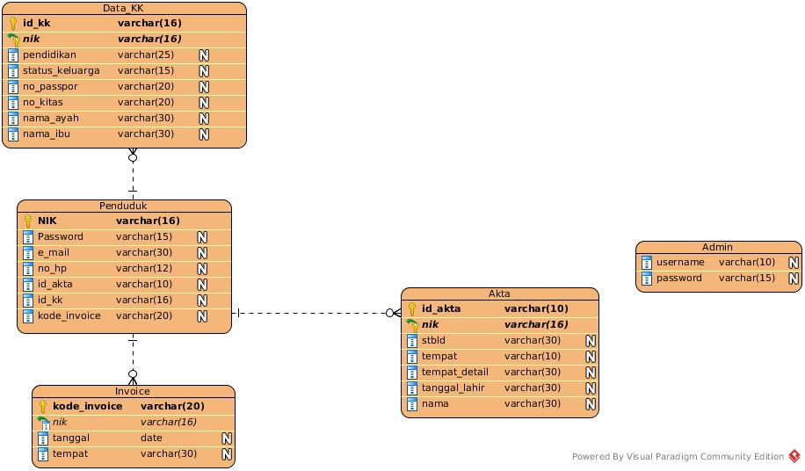

Gambar 2 *Physical Data Model* *Paverment*

## Perancangan Antarmuka

### Antarmuka Pengguna (tiap kelas isi bisa berbeda-beda)

#### Halaman Awal

* Rancangan kasar
* Penjelasan :

|  |  |  |  |
| --- | --- | --- | --- |
| No | Nama objek | Tipe | Keterangan |
| 1 | Kolom NIK | Number | *User* diharuskan mengisi NIK mereka |
| 2 | Kolom Password | Password | *User* diharuskan mengisi Password mereka. |
| 3 | Tombol Masuk | Tombol | Setelah ditekan tombol masuk, dan NIK serta Password sudah benar maka akan diarahkan menuju halaman *Home*. |
| 4 | Link daftar | link | *User* melakukan pendaftaran, akan di tujukan ke halaman signup. |

* Screenshot HTML / Mockup

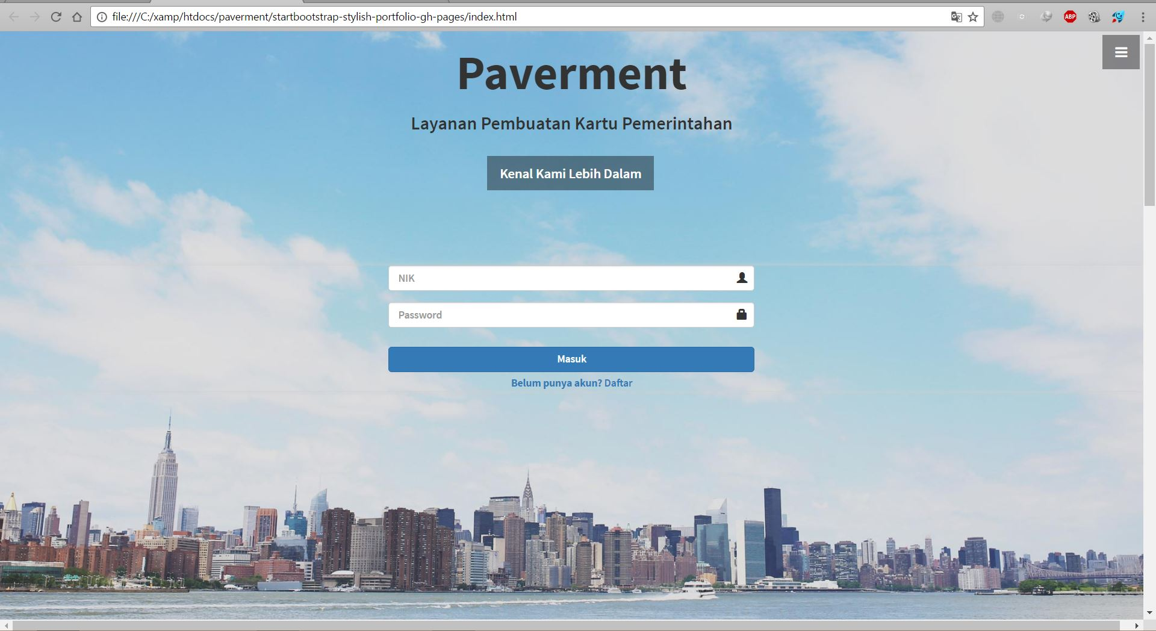

4

3

1

2

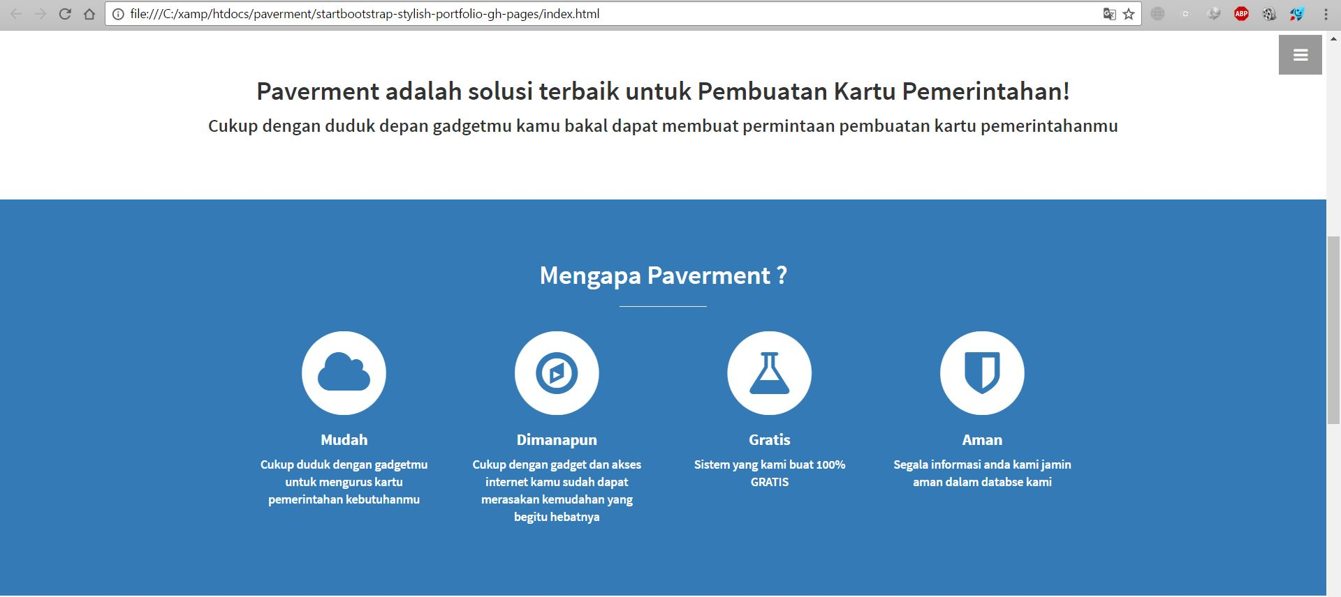

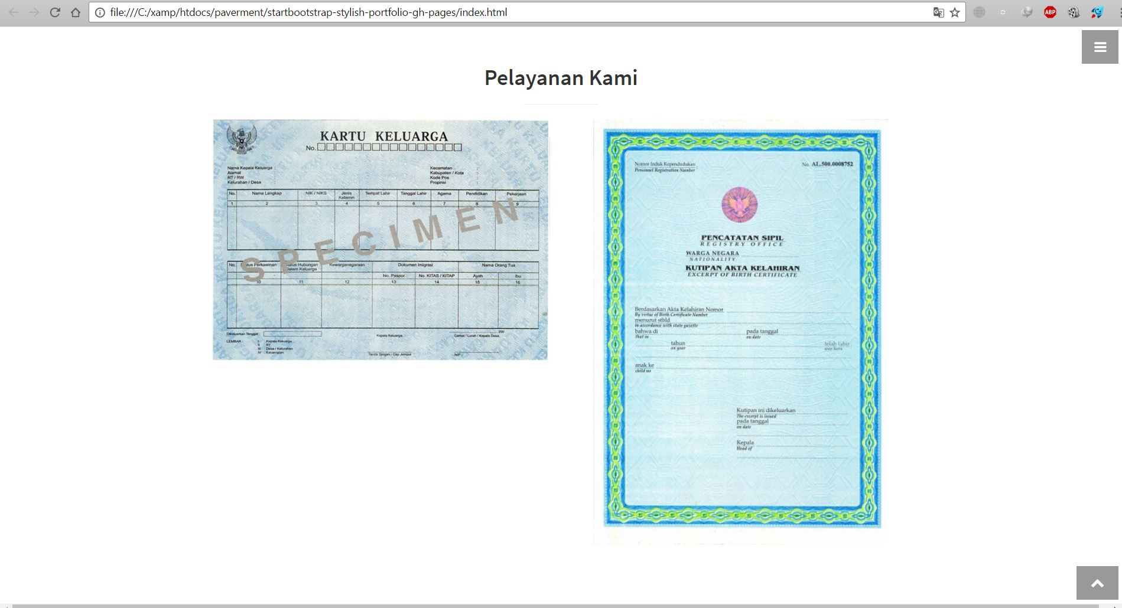

Gambar 3 Tampilan awal *Paverment*

1. **Halaman Daftar**

* Rancangan kasar
* Penjelasan :

|  |  |  |  |
| --- | --- | --- | --- |
| No | Nama objek | Tipe | Keterangan |
| 5 | Text Box NIK | Number | *User* diharuskan mengisi NIK mereka |
| 6 | Text Box Email | Email | *User* diharuskan mengisi email mereka |
| 7 | Text Box No.Telp | Number | *User* diharuskan mengisi nomor telfon mereka |
| 8 | Text Box Password | Password | *User* diharuskan mengisi password mereka |
| 9 | Text Box Re-Type Password | Password | *User* diharuskan mengisi ulang password mereka |
| 10 | Daftar | Tombol | *User* menekan tombol ketika sudah selesai mengisi. |

* Screenshot HTML / Mockup

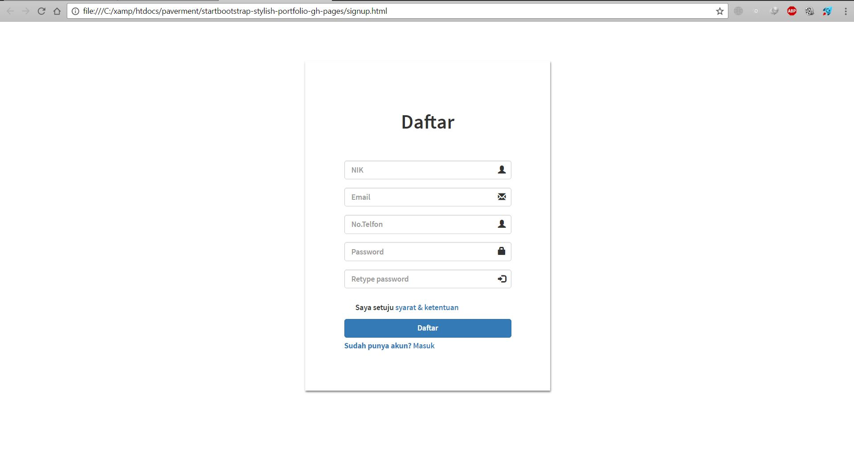

10

8

6

9

7

5

Gambar 4 Tampilan *login Paverment*

1. **Halaman Utama (*Home*)**

* Rancangan kasar
* Penjelasan :

|  |  |  |  |
| --- | --- | --- | --- |
| No | Nama objek | Tipe | Keterangan |
| 11 | Tab Kartu Keluarga | Tab Menu | *User* klik tab ini dan akan menampilkan data kartu keluarga |
| 12 | Tab Akta Kelahiran | Tab Menu | *User* klik tab ini dan akan menampilkan data akta kelahiran |
| 13 | Tab Invoice | Tab Menu | *User* klik tab ini dan akan menampilkan data *invoice* |
| 14 | Tab Buat Baru | Tab Menu | *User* klik tab ini dan akan menampilkan pilihan untuk membuat data baru, dan akan muncul kolom-kolom yang harus diisikan. |
| 15 | Tab Lihat | Tab Menu | *User* klik tab ini dan akan menampilkan kartu keluarga atau akta kelahiran yang sudah dibuat |
| 16 | Tombol Keluar | Tombol | *User* klik tombol ini maka akan keluar dari *Paverment* |

* Screenshot HTML / Mockup

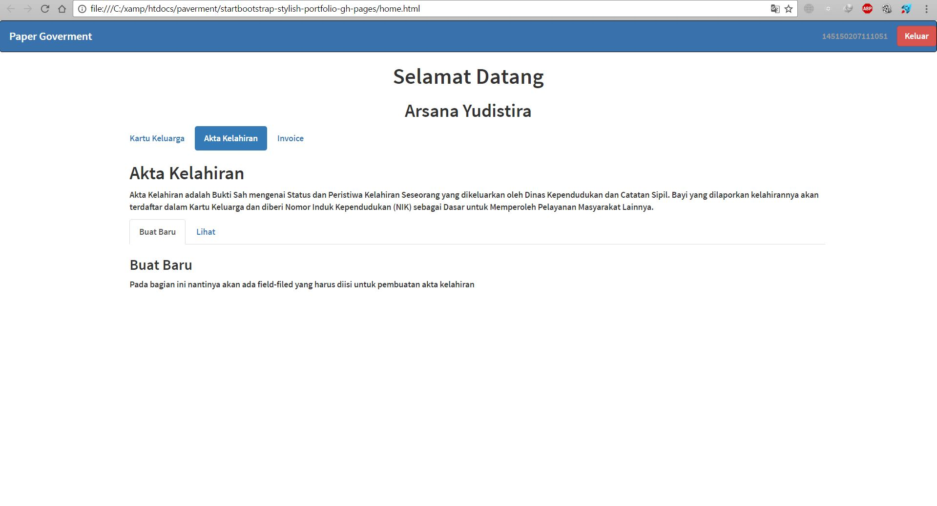

12

13

16

15

14

11

Gambar 5 Tampilan Home penduduk

1. Halaman Admin

|  |  |  |  |
| --- | --- | --- | --- |
| No | Nama objek | Tipe | Keterangan |
| 17 | Menu kartu keluarga | Tab menu | *Menu tab* dimana *admin* melihat data kartu keluarga. |
| 18 | Menu akta kelahiran | Tab menu | *Menu tab* dimana *admin* melihat data akta kelahiran |
| 19 | Tombol *logout* | tombol | *Admin* klik tombol *logout* maka *admin* keluar dari sistem. |
| 20 | Tombol ubah | Tombol | Tombol untuk melakukan ubah data ketika ada kesalahan format pemasukan. |
| 21 | Tombol kirim | Tombol | *Admin* klik tombol kirim maka akan mengirimkan invoice ke penduduk. |

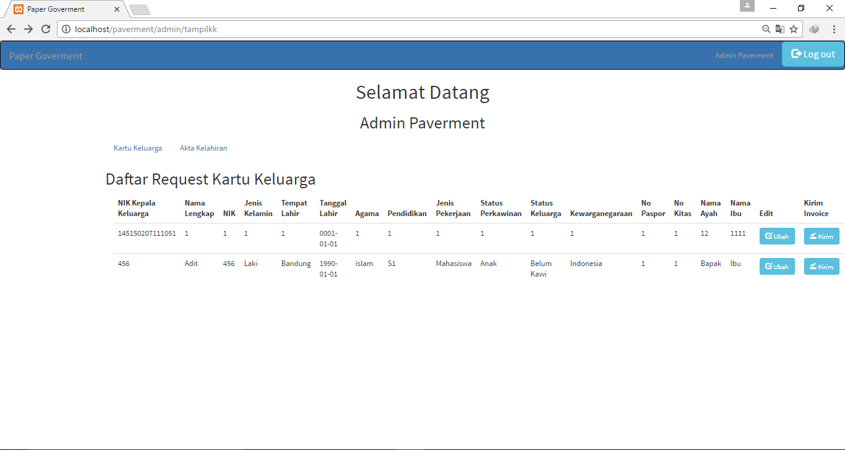

21

20

18

17

19

Gambar 6 Tampilan home admin

### Mekanisme Pertukaran Data

*Paverment* tidak menggunakan API